ESTÁGIO SUPERVISIONADO II | RELATÓRIO DE ACOMPANHAMENTO

1. IDENTIFICAÇÃO:
1.1 Nome do Estagiário: Vinícius Breda Silva R.A.:261335626
1.2 Orientador da Empresa: André Augusto Menegassi

2. PERÍODO DE ABRANGÊNCIA DESTE RELATÓRIO (2 horas/aula)
De 01/05/2023 a 31/05/2023

3. ATIVIDADES DESENVOLVIDAS DURANTE O PERÍODO:
Esse relatório deve ser mensal e deve conter:
- A descrição detalhada de cada atividade desenvolvida explicando como foi conduzida, além dos recursos utilizados e os artefatos produzidos;
- Os artefatos (telas, descrição de requisitos, modelo de dados, modelo de classe, etc.).

Presidente Prudente, 31 de maio de 2023

 | Assinatura do Estagiário |  | Assinatura do Orientador da Empresa
 |  |  | Assinatura do Professor Orientador

No mês de maio dei início a pesquisa e cadastro das imagens da categoria Mercearia. Tal categoria conta com bastante subcategorias e milhares de produtos. Realizei um trabalho manual de pesquisa das imagens utilizando a ferramenta disponibilizada pelo site para pesquisar no Google através do nome ou código de barras cadastrado no produto.
O foco principal foi cadastrar o máximo de imagens possíveis, desde que estejam em conformidade com o código de barras e a descrição do produto no site.
Ao final do trabalho, foram cadastradas aproximadamente 810 imagens em 71 subcategorias diferentes dentro da categoria Mercearia.

Algumas imagens estavam com formatos diferentes do padrão que o site aceita, então muitas delas necessitaram passar por conversões para que a sua extensão pudesse ser aceita e cadastrada em seu produto. Utilizei ferramentas Web para realizar a conversão e o Paint.
Abaixo a imagem de uma ferramenta web que utilizei: https://www.iloveimg.com

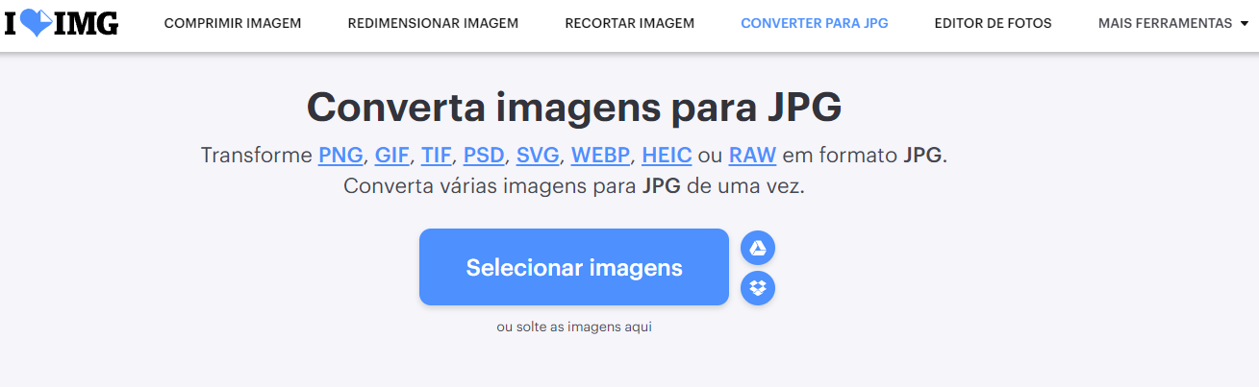

Outras ferramentas foram utilizadas para remoção do background da imagem, como a remove.bg
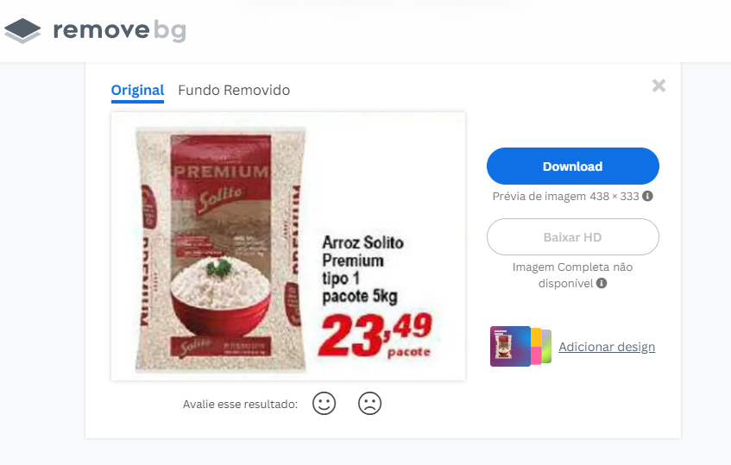
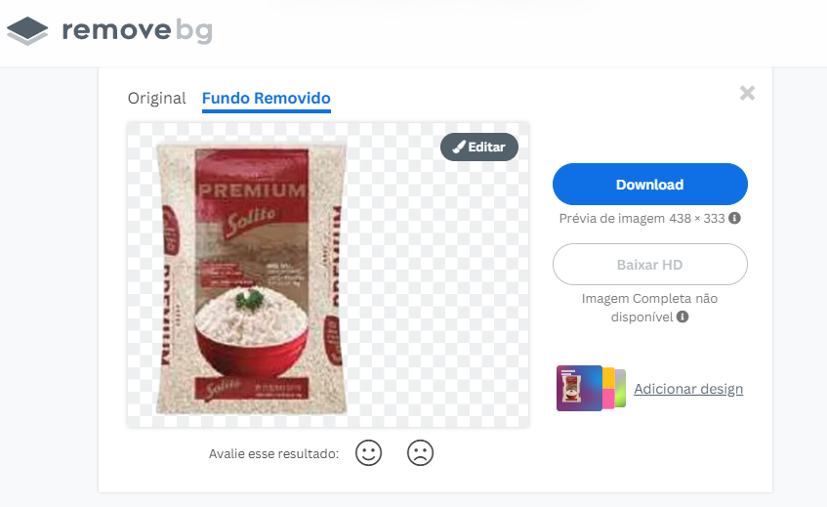

Os produtos que tiveram suas imagens encontradas foram cadastrados no sistema com o formato .JPG, mas como na categoria de Bebidas, muitos produtos aqui na categoria de Mercearia não tiveram as suas imagens encontradas.
Abaixo em anexo está uma imagem de produtos que tiveram suas imagens cadastradas.
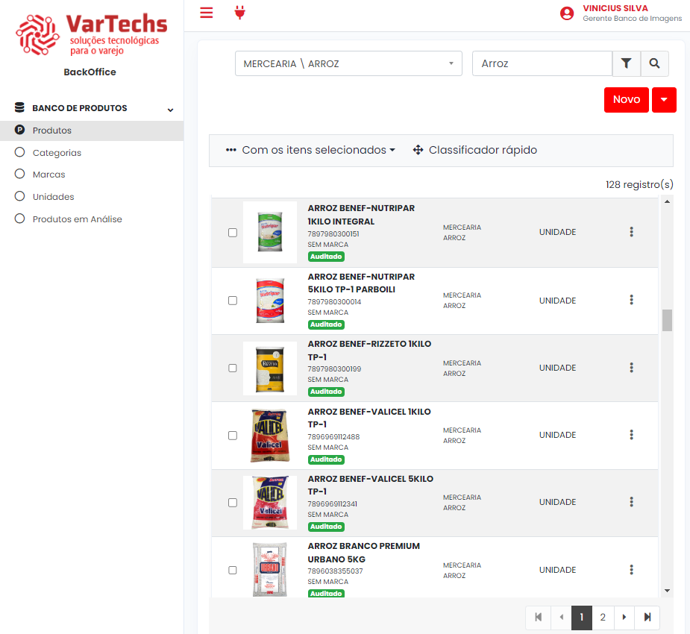
Na imagem abaixo temos um caso de produto que não teve sua imagem localizada.
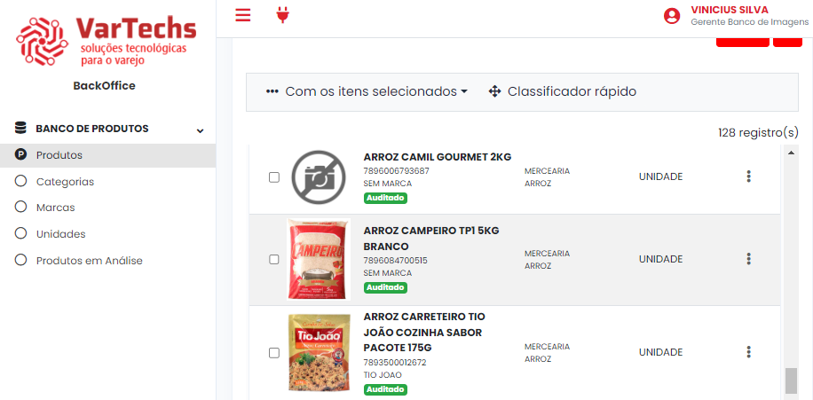
Criei uma estrutura de diretórios para cada categoria e, dentro desses diretórios suas subcategorias. Cada produto com a imagem encontrada/cadastrada fora aramazenado no disco rígido com o número do seu código de barras para uma possível auditoria, manutenção, ou pesquisa em servidor de arquivos.
Abaixo está a representação das subcategorias da categoria Mercearia:
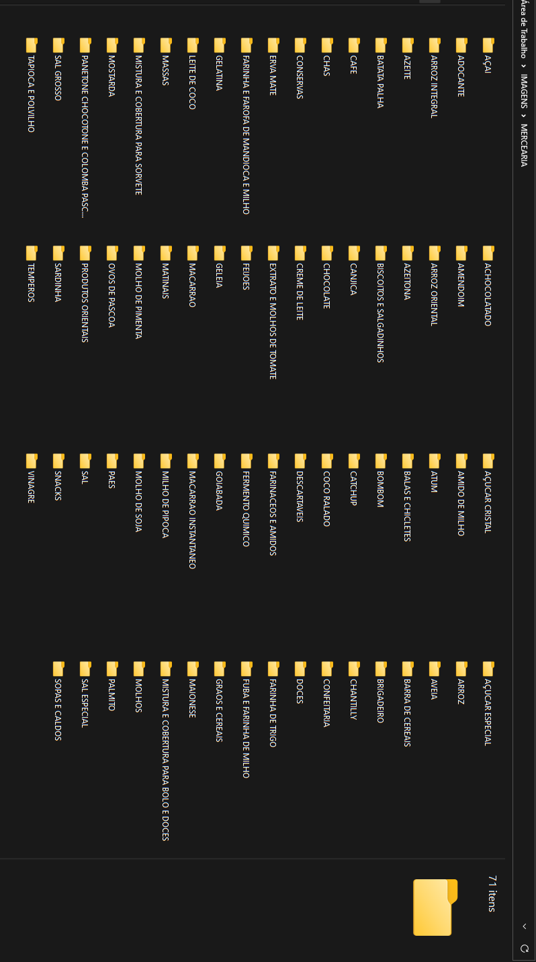
Categoria/Subcategoria: Mercearia/Arroz
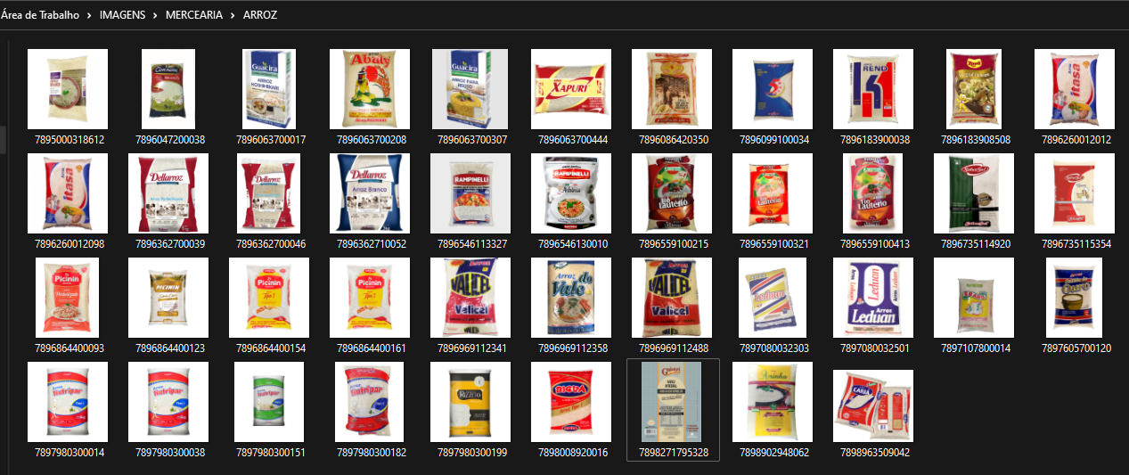
Categoria/Subcategoria: Mercearia/Café
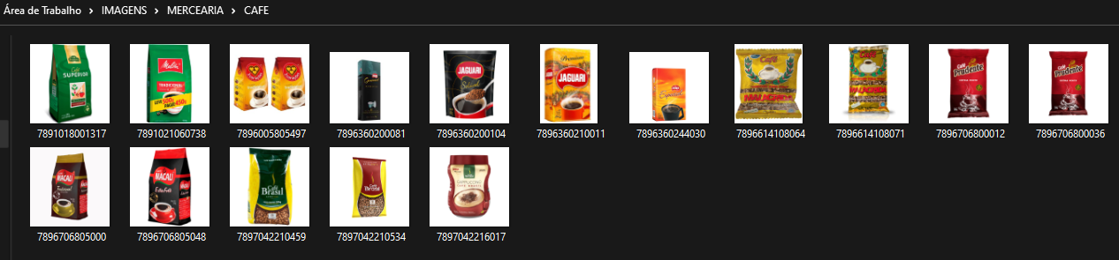
Categoria/Subcategoria: Mercearia/Feijão
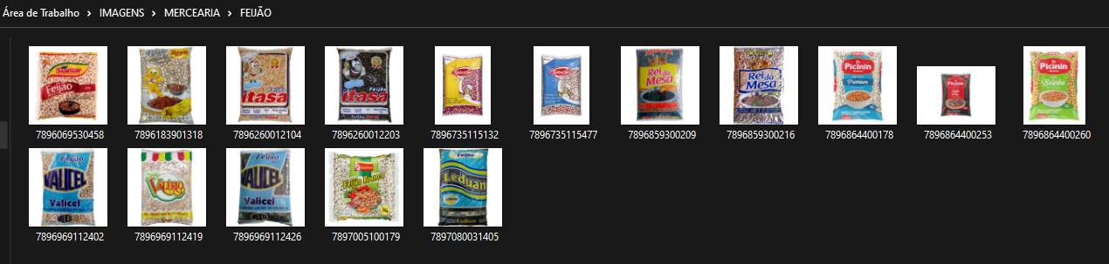
Categoria/Subcategoria: Mercearia/Matinais
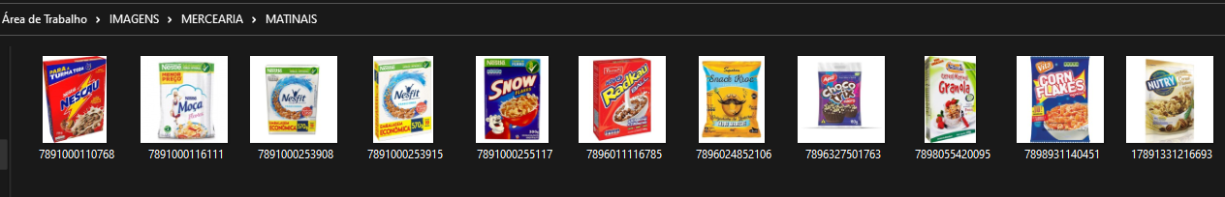
Categoria/Subcategoria: Mercearia/Achocolatados
